2024年1月百城房价指数报告

百城房价指数|1月二手房市场均价连续11月下滑，一线城市房价“三连跌”

核心结论：
1、2024年1月100个重点城市二手住宅市场均价为14954元/平方米，环比下降0.53%，环比降幅较上月收窄0.07个百分点；同比下降4.31%。开年首月，二手房市场均价延续“总体下探、降幅收窄”的态势。
2、2024年1月，各等级城市延续“全跌”态势。具体来看，一线城市市场均价为57947元/平方米，环比下降0.59%，同比上涨0.85%。二线城市市场均价为18007元/平方米，环比下降0.65%，同比下跌5.63%。三四线城市市场均价为9395元/平方米，环比下降0.31%，同比下跌4.55%。
3、从环比涨幅前10的城市来看，弱二线及三四线城市全覆盖。其中，德阳涨幅居首，环比上涨2.82%。从环比跌幅前10的城市情况来看，衡水、杭州、承德占据跌幅TOP3，环比跌幅均超2.5%。

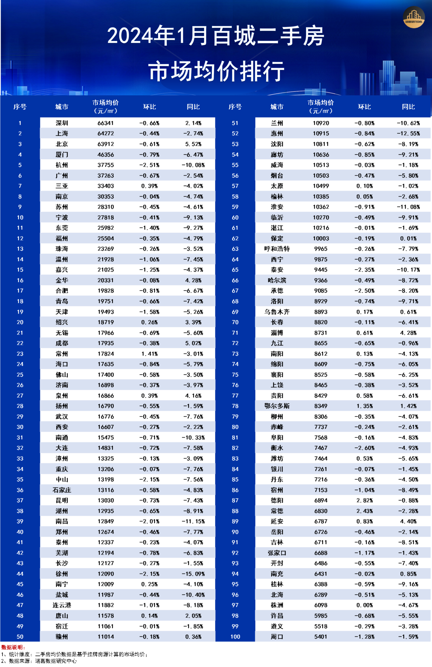

一、1月百城二手房市场均价继续探底，环比降幅连续2个月收窄
据诸葛数据研究中心监测数据，2024年1月100个重点城市二手住宅市场均价为14954元/平方米，环比下降0.53%，环比降幅较上月收窄0.07个百分点；同比下降4.31%。开年首月，二手房市场均价延续“总体下探、降幅收窄”的态势，至此，百城二手房市场均价已连续下跌11个月，供需关系改善依旧是房价回稳的关键突破点。
总体来看，本轮市场底部徘徊的周期偏长，房价自去年3月份起整体进入下行通道，但市场的韧性依然存在，近两月房价下探幅度出现了连续放缓局面，而且入年以来，支持房地产的声势持续壮大，发改委还明确表态要下大力气改善居民收入预期，预计随着经济面不断转好，购房信心不断恢复，房价也或将逐步走出低谷。预计今年3、4月份有望出现止跌行情。
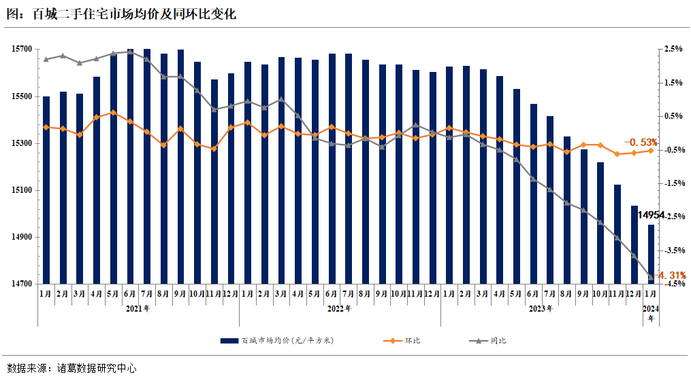
二、各线城市房价环比持续“全跌”，一线同比持续为正显韧性
分城市等级来看，2024年1月，各等级城市延续“全跌”态势，其中，一线城市房价“三连跌”，二线、三四线则均连续下滑超10个月。具体来看，一线城市市场均价为57947元/平方米，环比下降0.59%，同比上涨0.85%。二线城市市场均价为18007元/平方米，环比下降0.65%，同比下跌5.63%。三四线城市市场均价为9395元/平方米，环比下降0.31%，同比下跌4.55%。
与百城总体趋势一致，本月各线城市房价全部呈现持续下行且环比降幅收窄的态势，边际改善迹象初现。此外，一线城市的房价较二线、三四线城市持续凸显坚挺特征，不仅环比降幅收窄最为明显，且同比仍维持正增长。
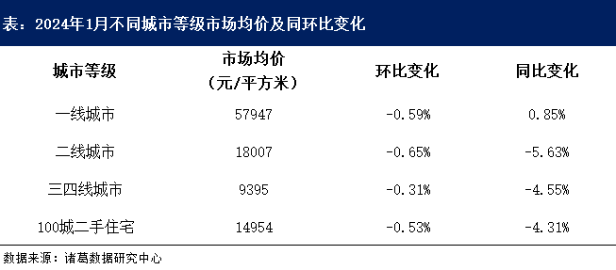
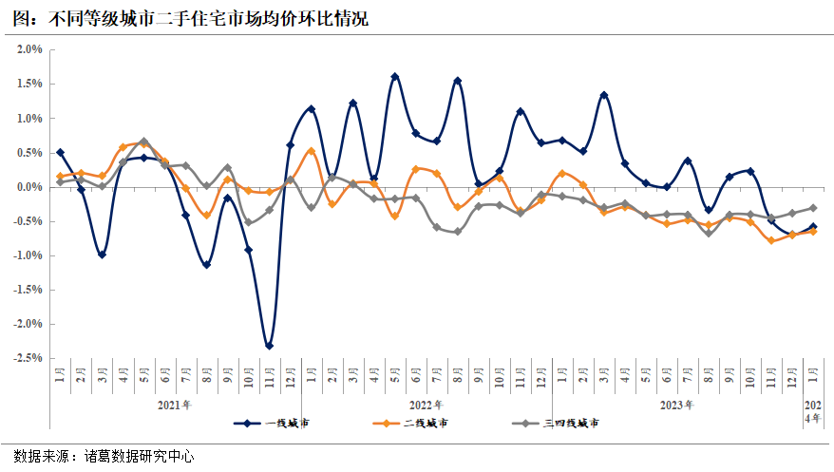
三、“跌多升少”局面延续，德阳、常德环比涨超2%
1月份，有18个城市二手住宅市场均价环比呈现平稳或上涨态势，其余82城环比下跌，房价仍现以跌为主的局面。从环比涨幅前10的城市来看，弱二线和三四线城市全覆盖。其中，德阳涨幅居首，1月市场均价为6894元/平方米，环比上涨2.82%；常德位居涨幅第二，1月市场均价为6830元/平方米，环比上涨2.43%。常州、鄂尔多斯、延安、淄博、泉州房价涨势亦较可观，5城已连续2个月进入涨幅前十行列。
从环比跌幅前10的城市情况来看，衡水、杭州、承德占据跌幅TOP3，跌幅均超2.5%，并且3城房价长期处于下行通道，下行压力明显。此外，中山已连续2个月进入跌幅前十行列，不排除系人口流出导致需求端走弱，短期房价上涨动力不足。

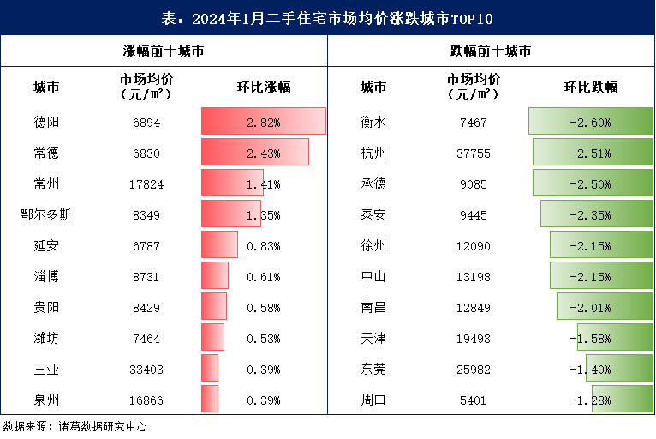

诸葛数据研究中心：
诸葛数据研究中心（又称：诸葛数据研究院）是依托于诸葛科技大数据和AI成立的专业房地产研究机构，自成立以来深受房地产企业、金融机构以及权威媒体的信赖与支持。诸葛数据研究院依托诸葛科技覆盖的八百多个城市的数据资源，建立了信息最全的、最专业房地产数据库，定期发布中国主要城市的价格指数，及时反应房地产市场变化及房产重要报告，研究领域覆盖土地市场、新房、二手房、租房、房企等全业态领域。

法律（免责）声明：
市场有风险，投资需谨慎。在任何情况下，本报告中的信息或所表述的意见并不构成对任何人的投资建议。在任何情况下，本公司不对任何人因使用本报告中的任何内容所引致的任何损失负任何责任。
本报告的版权归本公司所有，未经许可，任何机构和个人不得以任何形式翻版、复制和发布。如引用、刊发，需注明出处为诸葛找房，且不得对本报告进行有悖原意的引用、删节和修改。

